基于小波变换的数字水印算法研究

科技创新导报

2008 NO.05

Science and Technology Consulting Herald

张楠 范铁生 (辽宁大学信息学院 辽宁沈阳 110036)

# 高 新 技 术

摘 要: 基于小波变换的数字水印技术是当前很重要的研究热门,《基于小波变换的数字水印算法研究》系统分析和总结了基于小波域 的数字水印算法,并根据水印算法的特点对其进行了分类,详细分析了各类水印算法的各种嵌入和检测技术以及各自的优缺点,最后给出 了基于小波变换的数字水印算法的优点。

关键词:小波变换 数字水印 水印算法 保护版权

中图分类号:G633.67 文献标识码:A 文章编号:1674-098x(2008)02(b)-0002-02

|  |  |  |
| --- | --- | --- |
| 1 引言  随着计算机通信技术,多媒体传输及存储 技术的发展,数字产品的传输已经大面积的普 | 处理。根据 S.Mallat 的塔式分解算法,图像 经过小波分解后被分割成 4 个频带: 水平方 向、垂直方向、对角线方向以及低频部分, | 后小波系数的特点,把一幅 *m* × *m* × *k* bit (*k*=8 24)的图像作为水印信息嵌入到图  像中, 其中 m 表示图像的大小,k 表示颜色的 |
| 及,然而,盗版现象也跟随进入了计算机领域。 | 其中低频部分可以继续分解。图像经过小波 | 深度。图像水印嵌入的位置为载体图像小波 |
| 这样仅用低价的投入可以复制出未被授权的 | 变换后, 产生 LHi 、HLi 、HHi(i=1 、2 、 | 变换后的低频子带和高频子带中。 |
| 数字产品, 由于技术的粗糙, 造成了对消费者 | 3)三个高频带系列和一个 LL3 低频带,图像的 | 4.1.1 低频子带嵌入法 |
| 使用数字产品的不安全,也给正版的数字产品 | 能量主要集中于低频部分, 而水平、垂直和 | 低频子带水印嵌入方法是在原图小波分 |
| 制造商带来了巨大的经济损失。数字产品的 | 对角线部分的能量则较少; 水平、垂直和对 | 解后低频子带的系数中嵌入水印。 由于低频子 |
| 版权所有者迫切的需要一种维权的措施。 | 角线部分表征了原图像在水平、垂直和对角 | 带代表图像中平坦的部分,具有较高的感觉容 |
| 为了达到保护版权的目的,信息隐藏技术 | 线部分的边缘信息, 具有明显的方向特性[1]。 | 量, 嵌入水印的鲁棒性强。 该类方法对高频 |
| 在 1995 年被正式提出。而数字水印技术就是  信息隐藏技术的一个分支,也是数字版权保护 | 3 数字水印的设计需要考虑的几个方面 | 滤波、有损压缩都有较好的抗攻击性。 但  同时正因为低频分量直接影响着图像的质量, |
| 技术的主要技术。它主要用于:阻止非法复制 | (1)鲁棒性:是指被保护的信息经过某种改 | 水印嵌入容量过大会直接影响图像的视觉效 |
| (间接的)、确定所有权(作者、发行人、分发商、 | 动后抵抗隐藏信息丢失的能力。例如传输过 | 果 。 |
| 合法的最终用户)、确定作品的真实性和完整 | 程中的信道噪音、滤波操作、重采样、有损编 | 该嵌入方法基本思想是:对原始图像进行 |
| 性(是否伪造、被篡改)、证实收件人、不可否 | 码压缩、D/A 或 A/D 转换、图像的几何变换 | n1层小波变换,得到图像小波变换系数细节子 |
| 认的传送、法庭证据的验证、赝品甄别、识别 | (如平移、伸缩、旋转、剪裁等)。 | 图 (*c* 表示分解的层次,*c*=1,2 ,其中 |
| 文件来源与版本、Web 网络巡逻监视盗贼等。 | (2)不可检测性(不可见性):是指隐蔽载体 | *i* =1,2,3 分别代表水平方向、垂直方向和对 |
| 目前数字水印算法主要是基于空域和变 | 与原始载体具有一致的特性。如具有一致的 | 角线方向的三个细节子图,下同)和一个逼近子 |
| 换域的。 | 统计噪声分布等,以便使非法拦截者很难判断 | 图 ;对水印图像进行n2 层小波变换,得 |
| 空域算法有很多种,其中最普遍的是首先 | 是否有隐蔽信息。 | 到水印的小波变换系数 (*i*和*c*的意义同 |
| 把一个密钥输入一个 m- 序列发生器来产生水 | (3)透明性:是指经过一系列隐藏处理后, | 上),考虑到图像进行图像压缩的顽健性,水印 |
| 印信号, 然后排列成二维水印信号, 按象素点 | 原始数据没有明显的降质现象。 | 图像小波变换次数 n2 小于原始图像小波变换 |
| 逐一嵌入到原始图象最不重要的像素位最低 | (4)安全性:要求隐藏算法有较强的抗攻击 | 次数 n1,根据相应的策略,把水印图像小波系 |
| 位(LSB:least significant bits)。这可保证嵌 | 能力(篡改、伪造、去除水印),使隐藏信息不 | 数矩阵 嵌入到某一 中。大多 |
| 入的水印是不可见的。但是由于使用了图像 | 会被破坏。如: 不因文件格式转换而丢失水 | 算法采用如下嵌入公式[3]。 |
| 不重要的像素位, 算法的鲁棒性差, 水印信息 | 印,且未经授权者不能检测出水印。 | (1) |
| 很容易被滤波、图像量化、几何变形的操作破 | (5)自恢复性(自相似性):由于经过一些操 | (2) |
| 坏,因此不够强壮。 | 作或变换后,可能会使原数据产生较大的破坏, | 其中 为水印嵌入的强度, 越大, 水印 |
| 而变换域算法最主要的一种是方法通过改  变频域的一些系数的值,采用类似扩频图像的 | 如果只从留下的片段数据,仍能恢复隐藏信号,  而且恢复过程不需要原数据,这就是自恢复性。 | 的稳健性越好, 但水印的可见性越差, 反之,  越小, 水印的可见性越好, 但水印的稳健性 |
| 技术来隐藏数字水印信息。主要有离散余弦变 | 3.6 水印容量 | 越差。对 进行逆小波变换将得到嵌入水印 |

换(DCT)、小波变换(WT)、付氏变换(FT 或 FFT)以及哈达马变换(Hadamard Transform) 等等。其中小波变换因其优良的多分辨率分析 特性,使得它广泛应用于图像处理。特别是2000 年新一代静止图像压缩编码标准JPEG2000(相 对于 JPEG,它放弃了 JPEG 所采用的 DCT, 而 采用 DWT) 公布并开始实行, 使基于小波变换 的水印算法越来越引人瞩目。

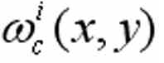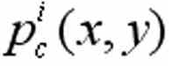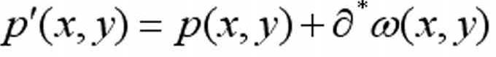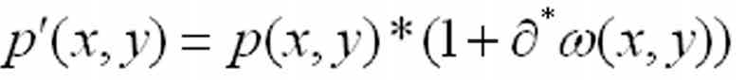

## 2 小波变换

长期以来,傅里叶变换一直是信号处理领 域中最完美、应用最广泛的一种分析手段。

但傅里叶变换只是一种纯频域的分析方 法。在时域上无任何定位能力, 即无法提供 任何局部时间段上的频率信息。为了继承傅 里叶分析(余弦变换和正弦变换都可以视为傅 里叶变换的特例)的优点,同时又克服它的许多 缺点, 人们一直在寻找新的方法。小波理论 是近年来兴起的新的学科,基本思想就是把图 像进行多分辨率分解, 分解成不同空间、不 同频率的子图像,然后再对子图像的系数进行

水印容量和鲁棒性之间是相互矛盾的。 水印容量的增加会带来鲁棒性的下降,对不可 见性也有影响。为抵抗各种变换, 水印通常 需要按照一定的排列方式反复加入多次,当水 印容量大时重复次数只好减少,而鲁棒性不好 就会导致检测结果的不可靠。

## 4 数字水印嵌入技术

与其他域的水印技术一样,小波域水印也 分为水印嵌入和水印检测两部分,其中水印嵌 入过程如图 1 所示[2]。

4.1 图像水印的嵌入法 图像数字水印技术是根据图像小波变换

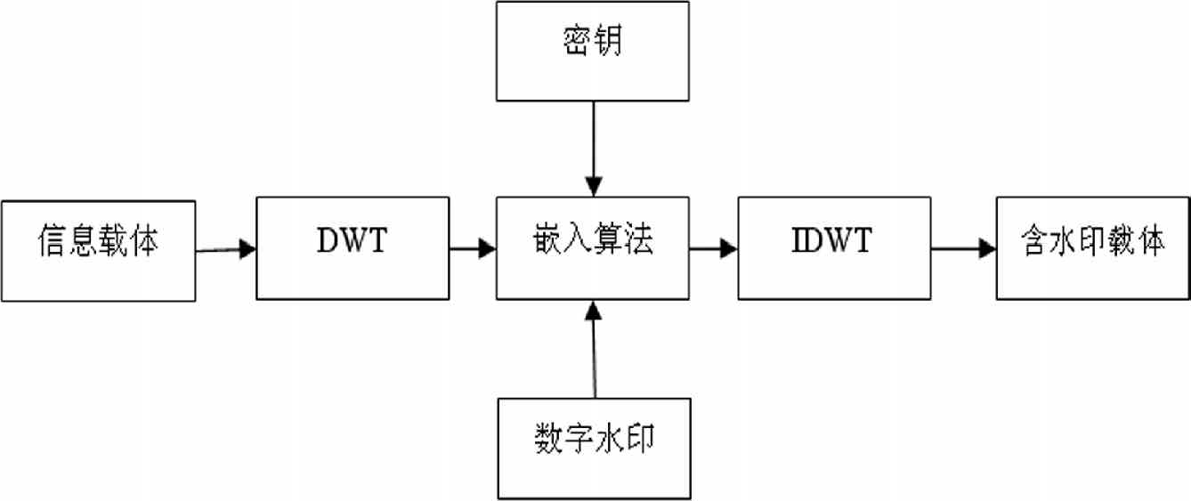

图 1 水印嵌入过程

的图像。

4.1.2 重复嵌入法 为了提高水印嵌入的稳健性,该方法在低

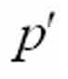

频子带嵌入算法的基础上,采用低频重复嵌入 方法来提高水印的稳健性, 即:

(1)对大小 *M* × *M* 的原始图像 *X* 进行 *n*(一 般取*n*=3)层小波分解,得到不同分辨率下的细 节子图 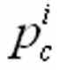和一个逼近子图 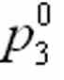;

(2)把所有的细节子图分割成互不重叠的

子图块,并且使每一子图块的大小与水印的大 小相同;

(3)将水印中的数据分别与每一子图块依 次进行分块组合, 高频部分被反复的嵌入水 印, 而低频部分只嵌入一次水印, 嵌入公式可 参考公式(1)和公式(2);

(4)把经过运算的子图块进行重新拼接得 完整的小波变换系数, 再进行逆小波变换, 即 可实现水印图像的嵌入。

4.1.3 位平面分解嵌入法 该方法在嵌入灰度图像不是像基于低频

域方法那样, 其主要思想是先把灰度层水印 *W*

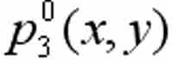

2 科技创新导报 Science and Technology Consulting Herald

# 高 新 技 术

2008 NO.05

Science and Technology Consulting Herald

科技创新导报

(*i*,*j*)分解为*N*个二值位图平面[4],这些二值图 像相当于若干个 0-1 序列,在根据相关策略把

这些 0-1 序列嵌入到原始图像当中,具体的嵌 入方法在下面介绍。

4.2 序列数字水印嵌入方法 序列数字水印技术是把要嵌入水印信息

(如作者的姓名、序列号等信息) 生成一个固 定长度的随机序列,主要包括 0-1 系列、满足 某种分布的随机序列以及二值图像等,再把该 序列嵌入到载体信息当中。

4.2.1 量化算法 该类方法通过修改载体图像的同一分辨

率层中三个不同方向的细节分量系数的幅度 关系,来嵌入一种二值水印。在其方案中,水 印是二值序列{0,1}。使用 Daubechies 小波 对原始图像进行三级分解。该算法在高频子 带中随机选择水印嵌入位置(当然选择系数的 个数不少于水印序列的个数, 位置的选择可 设置密钥来控制),每一次在小波分解的每一 级的三个高频子带中各选择一个系数, 即

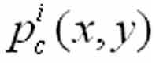(*c*代表小波分解的第*c*级,*i*=1,2,3分 别表示水平垂直和对角线方向的高频子带)。 首先,将这三个系数按由小到大的顺序排列,

假设 ≤ ≤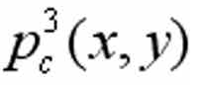 。然后, 对 中间的系数 进行量化用来代表一个水

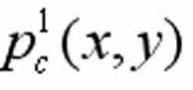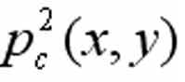

印信息位 Wi。量化中, 到的范 围被等分 为 2 Q - 1 份, 即每一份的宽度

,其中 *Q* 可以自 己定义,用来控制量化步长,*Q* 越小,水印越鲁 棒, 但同时带来更大的失真。量化公式为:

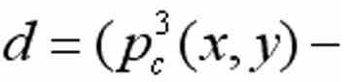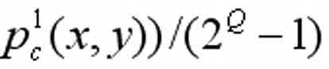

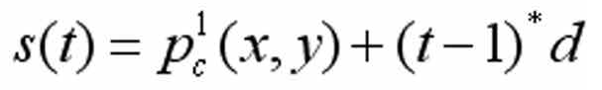 (3)

当要嵌入信息位“0”时*,t* 取偶数,当要

嵌入信息位“1”时,*t* 取奇数,把*s(i*)量化成离 值,再 =*s*(*i*)[5]。



4.2.2 细节分量嵌入算法

小波变换后近似图像系数的分布是很均 匀的,大多数的系数接近于0,只有很少一部分 对应于图像边缘和纹理信息的系数具有较大 的峰值,含有较明显的能量。如果有水印信息 落在这些区域, 那么在进行有损数据压缩时, 这部分水印会丢失。另外在进行低通滤波或 受到噪声干扰时,这些小系数也会受到较大影 响。所以在细节分量系数中可靠嵌入水印, 必须选择一些显著系数进行水印嵌入或者对

水印系数进行加权,以便在显著系数中嵌入更 多的能量。水印嵌入强度可以自适应于子带 能量, 分解层和子带的方向。在一般的算法 当中,系数的显著性由系数和门限 T 的比较而 确定[2]:

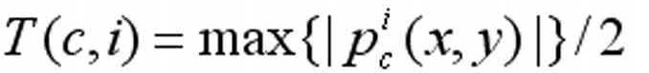 (4)

该门限值由第 *c* 分解层、方向为 i 的子带

的系数绝对值的最大值决定。另一改进的细 节分量水印算法为: 先对待嵌入的原始图像 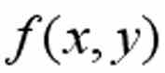 进行三层小波变换,得到不同分辨率的 细节子图 和一个逼近子图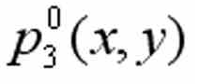;对

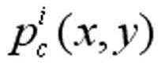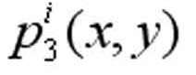

(*i*=1,2,3)子图分割成不重叠的 4 × 4

的子图块, 然后查找大于阈值的子图块, 在该 子图块中嵌入水印。

## 5 数字水印检测技术

水印检测的过程为水印嵌入的逆过程。 根据水印检测时需要的信息, 可分为非盲检 测、半盲检测和盲水印。非盲检测时需要原始 图像的参与来提取水印;半盲检测时需要一些 参考信息; 而盲算法只需要嵌入水印的图像, 因此更加灵活,但是也更难实现。

5.1 非盲检测算法 非盲水印检测算法通常针对水印为数字

图像。水印提取时, 采用嵌入的逆过程, 提取 公式为:

(5)

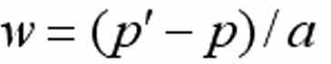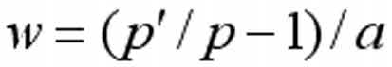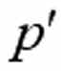

(6) 其中: 待检测图像点, :原始图像点。

非盲水印检测的缺点就是在水印检测时需要

原图的参与。 5.2 半盲检测算法

半盲水印的检测过程不需要原图,但需要 一些参考信息。一般的自适应水印属于这一 类型,此类算法需要通过阈值来筛选嵌入水印 的位置,往往生成一个定位水印位置的 0-1 矩 阵,1:代表嵌入,0:代表未嵌入;或产生一个一 维序列, 记录嵌入位置的坐标。

5.3 盲检测算法 盲水印检测是水印检测的最高标准,检测

过程不需原图或参考信息, 它灵活, 但算法较 复杂, 主要是针对嵌入水印为随机序列的情 况, 常将提取水印与嵌入水印进行相关性计 算, 结果与阈值做比较, 来检测水印是否存 在。先根据嵌入方法从载体中的相关分量中

提取水印信息 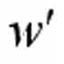, 再将和原始的水印信息 来计算求出他们相关系数,相关系数的计算 主要公式有:

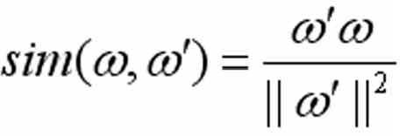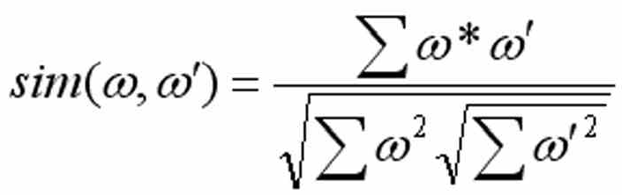

(7)

(8)

再将相关系数 sim 与阈值 T 进行比较来判 断是否嵌入水印。还有一种就是不需提取水 印,他们的相关值计算是通过检测图像与原水 印进行计算, 公式如下:

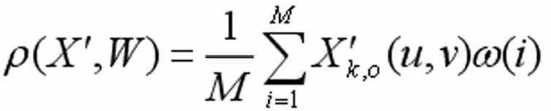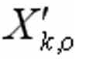

(9)

表示 *k* 层*ρ*方向的图像。阈值 *T* 的 确定与虚警概率和漏警概率有关, 减小 *T* , 漏 警概率降低而虚警概率提高,反之,增加 *T*,虚 警概率降低而漏警概率提高。盲检测技术具 有非常广泛的应用前景,但由于阈值往往难以 给出,导致其实现起来难度较大。

## 6 结语

基于小波变换的数字水印方法具有可选择 性高,安全性强,良好的空间 - 尺度定位,且能 充分利用 HVS 的特性以及计算简单等特性,本 文对基于小波变换的数字水印算法进行系统全 面的分析,随着基于小波的图像编码技术的飞 速发展, 尤其是新一代图像压缩编码标准 JPEG2000 的公布,这一领域越来越受到关注。

## 参考文献

[1] 张晓峰,等.基于小波变换的图象水印方法 [J].计算机工程与应用,2004(11):667- 671.

[2] 王炳锡,等.数字水印技术[M].西安:西安 电子科技大学出版社,2003.

[3] 张冉,等.一种基于小波变换的灰度数字水 印嵌入技术[J].通信学报,2004(2):125- 130.

[4] 张军,等.数字图像的自适应公开水印技术 [J].计算机学报,2002(12):1371-1377.

[5] 李宗志,等.基于图象小波变换的数字水印 [J].计算机工程,2004(21):109-110.

(上接 1 页) 由

[9] , 可

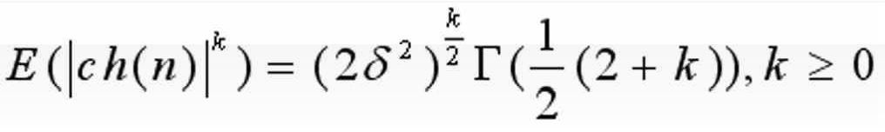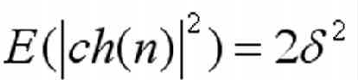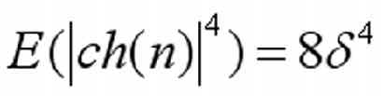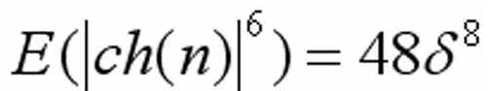

阶高阶累积量进行 50 次蒙特卡罗仿真。其 中,OFDM 信号的子载波数为 64, 子载波采用 16QAM 调制。

载波信号出现高斯渐进性采用高阶累积量识 别算法的不足,采用了一种更加实用而且有效 的混合高阶矩的识别算法,通过理论分析与仿

以得到 , 和

。 可以定义对信号u进行识别的两个参数为

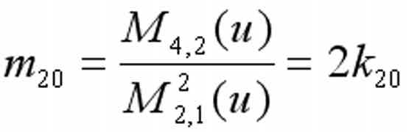 (18)

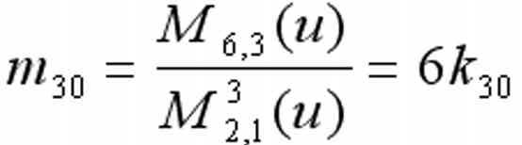 (19)

## 2 仿真结果与分析

只考虑高斯噪声情况, 分别在 0dB 和 10dB 的信道环境下, 对单载波信号 BPSK, QPSK,16QAM 和多载波 OFDM 信号, 采用四

仿真结果与理论值相符,具有很高的识别 率，见图 1。

图1(c)为信号经过具有Rayleigh衰落的信 道环境时,单载波信号呈现在高斯性,仍然采用 高阶累积量的仿真结果,可以清楚的看到,此时 高阶累积量的识别方法已经失去意义。

此时采用联合高阶矩的方法对经过具有 Rayleigh衰落的信号进行识别,信噪比为10dB 的信道环境下,做 50 次蒙特卡罗仿真。从图 1 (d)中可以得到与理论值相符的结果,本方法有 效。

## 3 结语

本文针对信号在经过 Rayleigh 信道后单

真验证, 对 OFDM 信号具有很好的监测和识 别效果, 具有很高的理论和实用价值。

## 参考文献

[1] 吕新正.利用高阶累积量实现数字调制信 号的自动识别[J].电子对抗技术,2004,6. [2] Akmouche W ．Detection of muhi- carrier modulations using 4th-order eumulants[C]//Proc of IEEE MII - COM 99 ．Atlantic City,NJ,USA:

IEEE,1999:432-436.

[3] 张贤达.现代信号处理[M]2版.北京:清华 大学出版社,2002:282.

科技创新导报 Science and Technology Consulting Herald 3